胶南一中高三生物二轮复习导学案
课题：人体的内环境与稳态调节 编号：09
编写人：杨君 审核人：王淑贞
教师寄语：细心决定成败，完美永无止境
一、【考纲解读】
⒈稳态的生理意义 Ⅱ ⒉神经、体液调节在维持稳态中的作用 Ⅱ
⒊体温调节、水盐调节和血糖调节Ⅱ ⒋人体免疫系统在维持稳态中的作用 Ⅱ
⒌艾滋病的流行和预防 Ⅰ ⒍人体神经调节的结构基础和调节过程 Ⅱ
⒎神经冲动的产生和传导 Ⅱ ⒏人脑的高级功能 Ⅰ
⒐脊椎动物激素的调节 Ⅱ ⒑脊椎动物激素在生产中的应用 Ⅱ
二、构建网络
生物的稳态及维持
成分
人体的内环境与稳态
细胞外液
内环境稳态的重要性
细胞生活的体内环境
内环境
渗透压
酸碱度等
体液
细胞内液
反射弧
分级调节
兴奋传导
结构基础
动物和人体生
命活动的调节
神经调节
体液调节
区别和联系
免疫调节
免疫系统的组成
免疫系统的防卫功能
免疫系统的监控和清除功能
免疫学的应用
种类
反射
神经
元之
间的
传递
神经
纤维
上的
传导
人脑
的高
级功
能
大脑
皮层
功能
区
激素调节
CO₂等化学物质调节
发现
实例
特点

感悟总结：

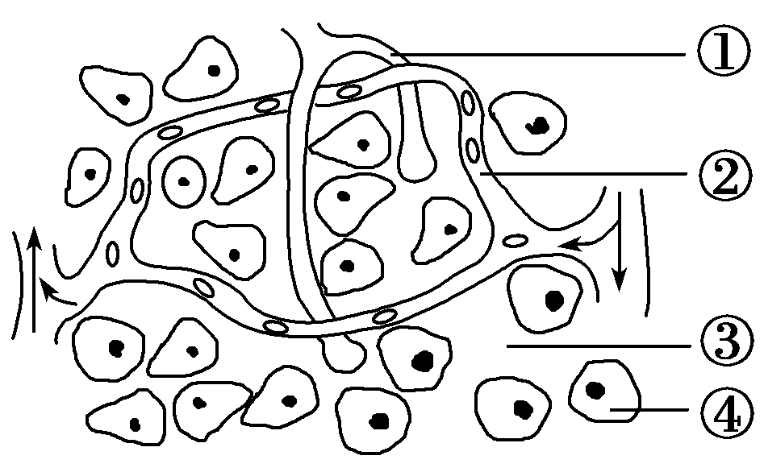
三、热点定向
热点一、内环境的成分和稳态调节
例1、下列各项中，可视为物质进入内环境的实例是
A．精子进入输卵管腔 B．牛奶被饮入胃中
C．氧气进入血液中的红细胞里 D．胰岛素被注射到皮下组织中
变式1、（09·南京3月）右图是人体某组织结构示意图，①②③④分别表示人体内不同部位的液体。据图判断下列说法正确的是（ ）
A.人体的内环境是由①②③④组成的 B.②中含激素、血红蛋白、乳酸、CO2等物质
C.浆细胞分泌的抗体先进入③，再进入④ D.血浆中的氧进入组织细胞的途径是②→③→④
例2、（2009年海南9.）关于动物内环境稳态的叙述,错误的是
A．血浆渗透压与蛋白质含量有关,与无机离子含量无关
B．H₂CO₃/NaHCO₃是维持细胞外液pH稳定的缓冲物质
C．细胞内,外的Na⁺，K⁺分布不平衡状态是通过消耗能量来维持的
D．运动后Na⁺，K⁺排出体外较多,但机体的内环境仍维持相对稳定状态
变式2、（2008 全国卷Ⅱ2.）下列关于人体内环境及其稳态的叙述。正确的是
A.葡萄糖以自由扩散方式从消化道腔中进入内环境 B.H₂CO₃/NaHCO₃对血浆pH相对稳定有重要作用
C.内环境的温度随气温的变化而变化 D.人体的内环境即指体液
热点二、血糖、体温及水盐平衡的调节
例3、下丘脑在人体生命活动调节过程中发挥着重要作用，图中甲、乙、丙、丁为有关的结构，A、B、C、D为激素，请据下图回答问题：
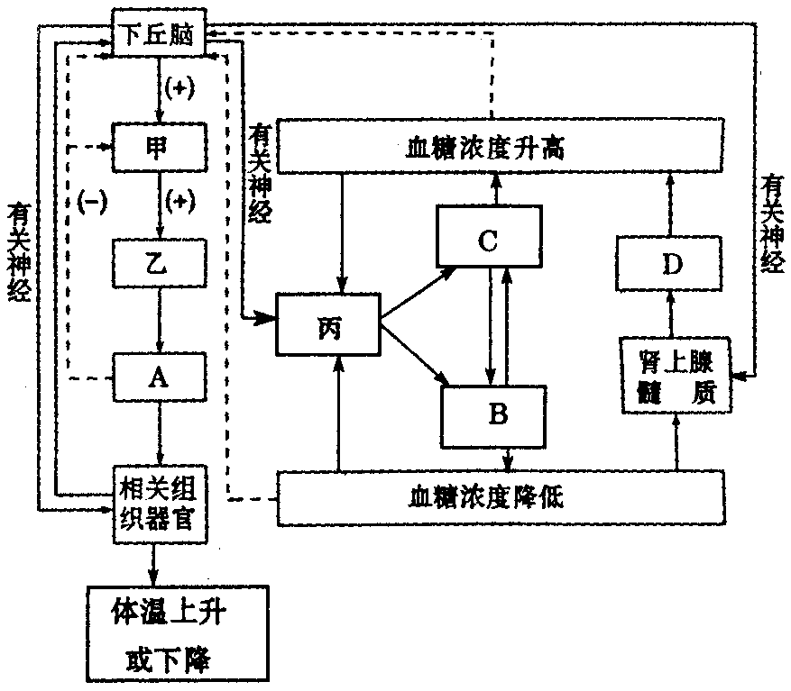
⑴体温的恒定对于人体正常的生命活动至关重要。当身体受到寒冷刺激时，相应的神经冲动传到下丘脑，通过下丘脑的调节，最终导致激素[ ] 在血液中的含量明显升高，试具体说明该激素分泌的分级调节过程：

⑵当人体内的血糖浓度降低时，丙中 感知血糖浓度的变化，分泌的[ ] 增多；同时 分泌的[ ] 减少，从而使体内血糖水平上升到正常水平。
⑶下丘脑除参与图中的调节过程外，还能调节人体的水盐平衡。试说明在饮水过多情况下，人体是怎样保持水和无机盐平衡的？ 。
感悟总结：
热点三、神经调节的结构基础及兴奋的传导
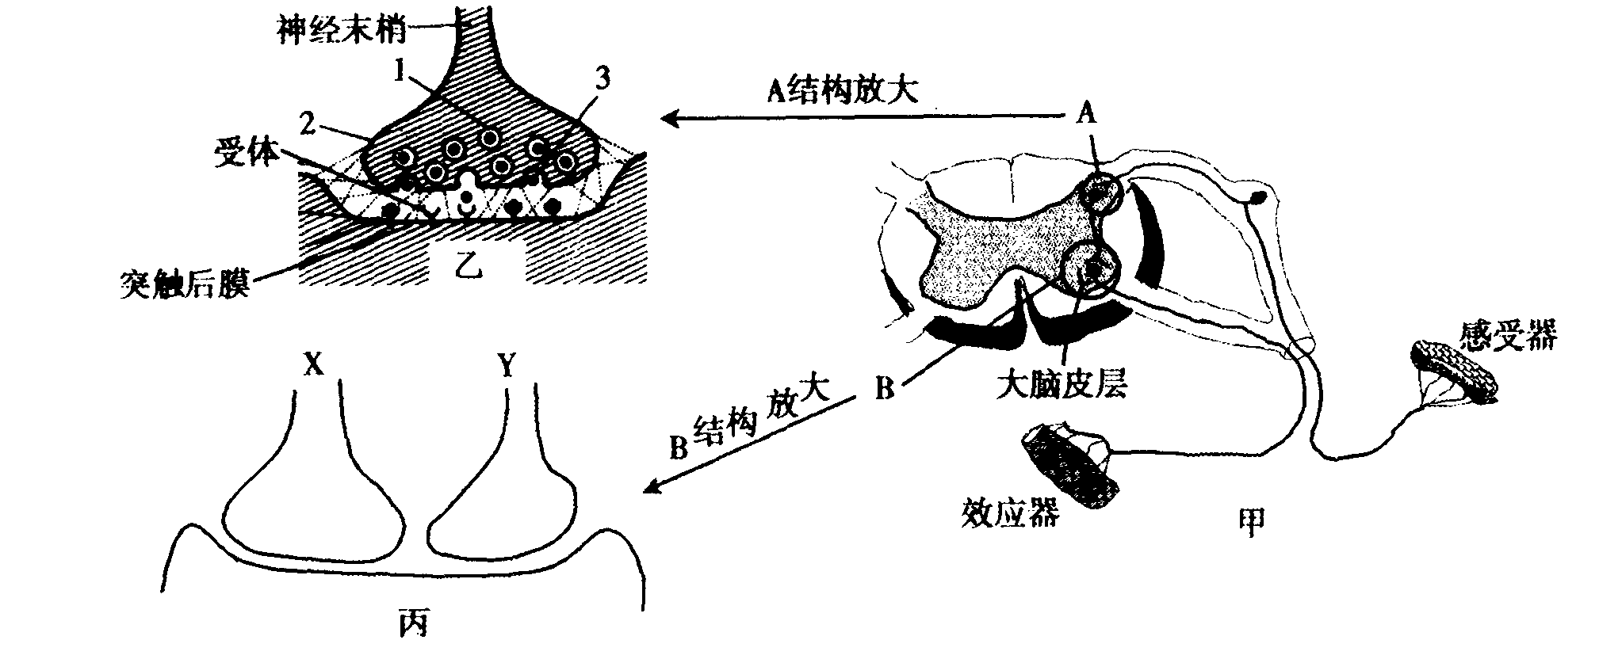
例4、下图是一个反射弧和突触的结构示意图，请根据图示信息回答下列问题：

⑴图甲中的感受器接受刺激后，接受刺激部位的膜内外电位变化为：膜内 ；膜外 。
⑵图乙中的l表示 ，它的形成于 有关，1中物质的释放使突触后膜产生 。
感悟总结：

⑶假如丙图中的Y来自甲图中的A，丙图中的X来自大脑皮层，当感受器接受一个刺激后，导致效应器产生反应，则Y释放的物质对突触后膜具有 作用，如果大脑皮层发出的指令是对这个刺激不作出反应，则X释放的物质对突触后膜具有 作用。
⑷请在乙图的方框中用箭头画出兴奋传导的方向，并简述理由。
⑸缩手反射属于 反射，当我们取指血进行化验时，针刺破手指的皮肤，但我们并未将手指缩回。这说明一个反射弧中的低级神经中枢要接受 的控制。
感悟总结：

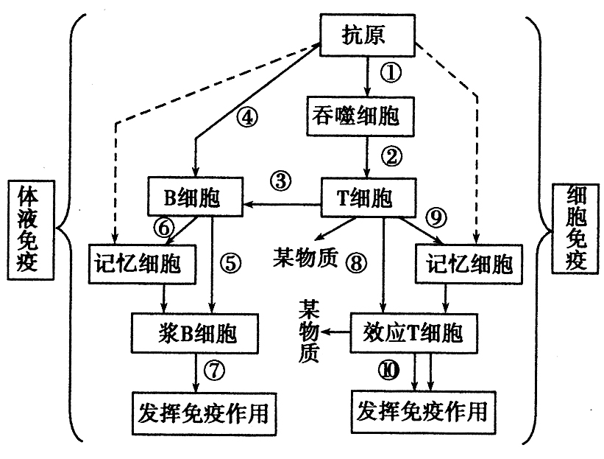
热点四、机体免疫过程分析
例5、如图表示人体内特异性免疫的过程，图中数字分别代表相应的生理活动，试回答下列问题：
⑴图中虚线所表示的箭头是 时
所引起的免疫反应。
⑵图中的“某物质”指的是 。
⑶效应T细胞的作用包括两个方面：一是产生“某物质”，并通过它们加强各种有关细胞的作用来发挥免疫效应；二是与靶细胞密切接触，最终导致 。
⑷效应B细胞产生的免疫物质主要存在于 中，在多数情况下，该物质的作用是与 结合，形成沉淀或细胞集团，进而被 吞噬消化。
⑸当SARS病毒侵入人体细胞内后，首先通过 免疫的作用限制SARS病毒的移动，然后通过 免疫将SARS病毒彻底消灭。
⑹注射从已经康复的SARS患者体内取得的血清，对SARS有治疗作用，原因是 ，
欲更多获得这一类型的抗体，可以采用单克隆的方法制备，即用康复患者的 细胞与 细胞融合，通过培养融合后的杂交细胞来获得单克隆抗体。
四、真题演练 提升能力
某科研小组为了解下丘脑与其他内分泌腺之间的功能关系，进行了如下实验。请根据你所学知识，完成实验报告：
⑴实验材料和步骤：
①实验动物：家兔12只（体重2k岁只，雌雄各6只）。
②依次测定和记录12只家兔血液中促甲状腺激素、甲状腺激素、促性腺激素和性激素的含量以及12小时的尿量，每天1次，连续3天。（性激素分泌调节与甲状腺激素分泌调节的原理相同）
③第4天，切断各家兔下丘脑和垂体之间的联系后，重复上述步骤②。最后，将手术前、后的两组数据用 方法处理，求出差异。
⑵结果与分析：①促甲状腺激素、甲状腺激素、促性腺激素和性激素的含量，手术后比手术前 ；切断垂体与下丘脑的联系后，甲状腺和 的生理功能受到影响。
②兔的尿量，手术后比手术前 ，可推断出 激素分泌减少。
⑶结论：根据实验结果以及下丘脑和其他内分泌腺的功能可知，下丘脑合成和分泌 ，促进垂体合成和分泌相应的 ，再促进相应的内分泌腺合成和分泌激素。
⑷为进一步明确与尿量变化相关激素的分泌途径，你认为下一个实验应在哪一方面进行研究？

